Уважаемые москвичи - с июня 2016 года изменится информация о финансовом операторе платежей за жилищно-коммунальные услуги
27.04.2016
С ИЮНЯ 2016 года в связи с реорганизацией ОАО «Банк Москвы» в Едином платежном документе изменится информация о финансовом операторе платежей за жилищно-коммунальные услуги.
С 10 мая функции финансового оператора системы ЕИРЦ будут переданы от ОАО «Банк Москвы» в Банк ВТБ. Соответственно, в едином платежном документе за ИЮНЬ в строке «Счет по сбору платежей за ЖКУ и прочие услуги района (название района) будут указаны следующие реквизиты:
наименование – филиал «Центральный» Банка ВТБ (ПАО);
номер корреспондентского счета – 30101810145250000411;
номер банковского идентификационного кода (БИК) – 044525411;
идентификационный номер налогоплательщика (ИНН) – 7702070139.
Обращаем ваше внимание, что Единые платежные документы с новыми реквизитами являются подлинными и подлежат своевременной оплате.
Единый платежный документ с новой информацией (выделена)
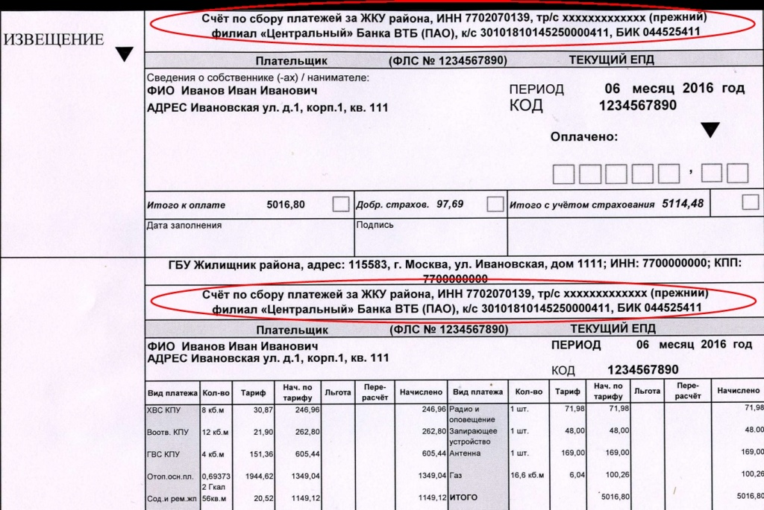

Обращаем ваше внимание, что в Едином платежном документе изменится информация о получателе денежных средств и его реквизитах.

Адрес страницы: http://chertanovo-juzhnoe.mos.ru/housing-and-communal-services-and-improvement/news-housing/detail/2861183.html
Управа района Чертаново Южное города Москвы

